Actividades Sugeridas
OBJETIVO DE APRENDIZAJE OA_12 | DESCRIPCIÓN DE LA ACTIVIDADES
Explicar, de manera concreta, pictórica y simbólica, la validez del teorema de Pitágoras y aplicar a la resolución de problemas geométricos y de la vida cotidiana, de manera manual y/o con software educativo.  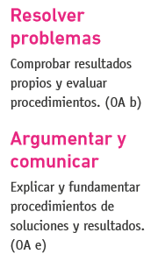 | 1.  Descubren el teorema de Pitágoras en el caso especial de dos cuadrados de 1 cm2 de área, utilizando material concreto o en forma pictórica.  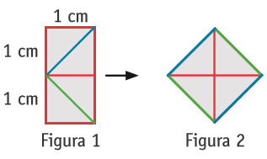  > ¿Qué valor tiene el área de la figura 1?  > ¿Con qué transformaciones se convierte la figura 1 en la figura 2?  > ¿Qué valor tiene el área de la figura 2?  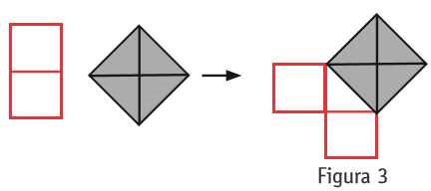  > ¿De qué figuras se compone la figura 3?  > Verifican que la figura en el interior de la figura 3 es un triángulo rectángulo isósceles.  > ¿Qué valor tiene el área del cuadrado sobre la hipotenusa y qué valor total tienen las áreas de los cuadrados sobre los catetos?  > Verbalizan y comunican el resultado.

